Terapia Autologa Rigenerativa (TAR)
in Medicina estetica: SEFFILLER®

La cura e prevenzione dell’aging del viso è uno dei punti fondamentali dell’azione della Medicina Estetica. I nuovi concetti di ringiovanimento del volto mirano a rigenerare i tessuti e ripristinare i volumi persi più che a “tirare” la pelle. Inoltre sempre più nasce l’esigenza di eseguire terapie SEMPLICI e SICURE per i nostri Pazienti. In quest’ottica la Terapia Autologa Rigenerativa (TAR) ha assunto un ruolo centrale in tutti moderni protocolli di medicina antiaging.
La TAR sfrutta le grandi risorse del nostro tessuto adiposo che si è rivelato uno dei tessuti con la più alta concentrazione in cellulle stromali (SVF), fibroblasti (cellule che producono collagene), cellule staminali (ADSCs) e fattori di crescita (GF). Questo grande patrimonio cellulare oggi viene sfruttato nelle più moderne terapie antiaging. L’efficacia di tali trattamenti è garantita dal grande potere rigenerativo e riparativo di queste cellule e la sicurezza è garantita dal fatto che al paziente vengono iniettate proprie cellule e non sostanze estranee. Grazie a queste grandi potenzialità, la terapia autologa rigenerativa (TAR) negli ultimi anni ha trovato indicazioni in moltissimi campi medici (medicina estetica, chirurgia plastica, ortopedia, ginecologia, vulnologia, proctologia) trial di ricerca e pubblicazioni scientifiche.

LA TAR in Medicina Estetica
Oggi la Terapia Autologa Rigenerativa è diventato il trattamento d’elezione nei più avanzati Centri di Medicina Estetica (https://my.seffiller.com/#contatti) grazie all’innovativo sistema dispositivo SEFFILLER (https://seffiller.com) che rende la metodica eseguibile dal Medico estetico nel proprio ambulatorio .
Il dispositivo include la guida brevettata

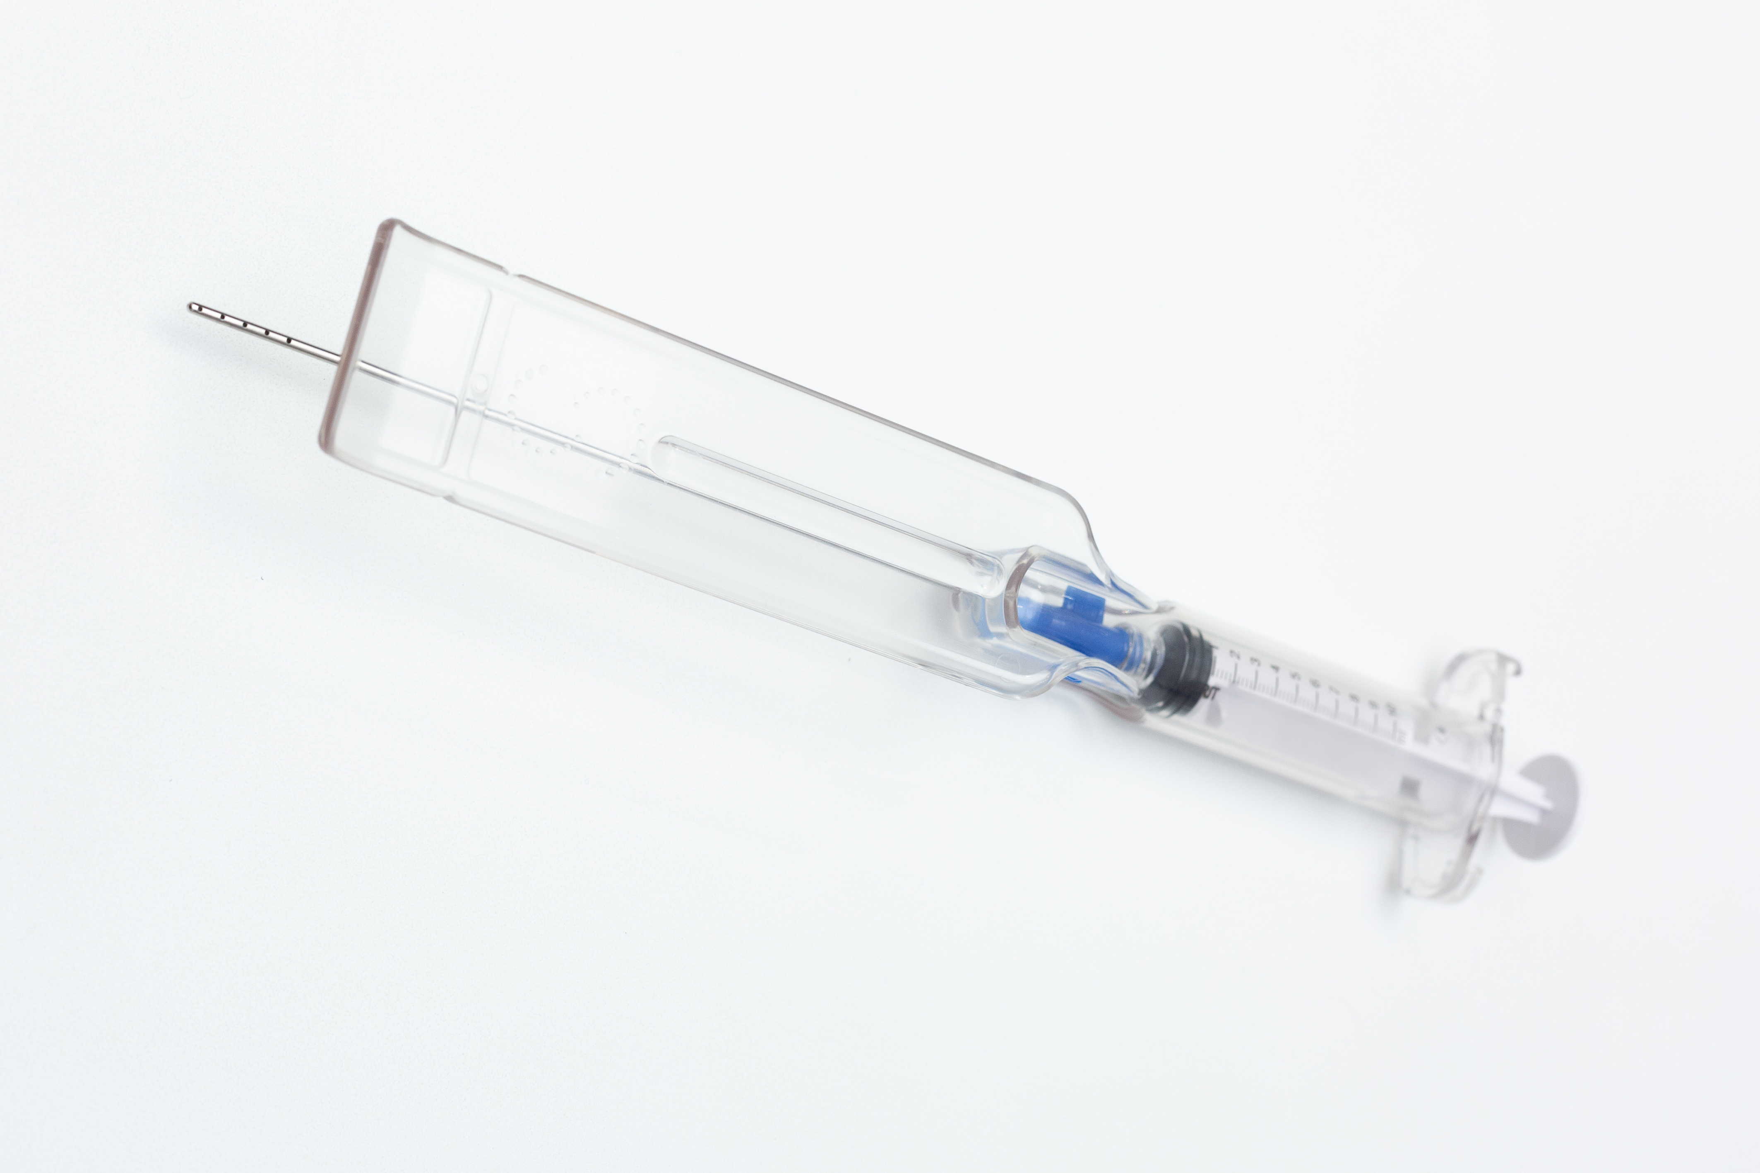
FIGURA 1 guida brevettata

che permettere il prelievo in modo standardizzato, sicuro efficace e facile del tessuto adiposo; inoltre SEFFILLER® è un dispositivo medico che include tutto il materiale utile a tale procedura e tutto rigorosamente monouso per rendere la procedura sicura anche in ambiente ambulatoriale.

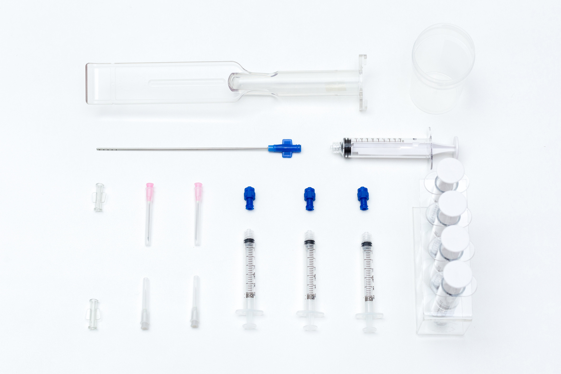

FIGURA 2 dispositivo completo e monouso

Concetti della metodica SEFFILLER per TAR in Medicina Estetica
Il dispositivo SEFFLLER ha permesso di rendere la TAR una terapia standardizzata , efficace, semplice e fattibile in ambiente ambulatoriale ; questo ha permesso di diffondere tale terapia nei centri di medicina Estetica Avanzata.
I concetti che devono essere seguiti per eseguire correttamente la TAR sono i seguenti:
- permettere il prelievo del tessuto nel modo meno traumatico possibile per il tessuto stesso;
- prelevare il tessuto adiposo nel piano superficiale (SAT: Superficial Adipose Tissue) per avere un tessuto più ricco in termini di cellule stromali (SVF )e staminali mesenchimali (ADSCs);
- prelevare cluster cellulari contenenti adipociti, tessuto stromale (SVF) e cellule staminali mesenchimali (ADSCs) di dimensioni ridotte per favorirne l’attecchimento nel sito ricevente;
- minima manipolazione del tessuto prelevato per conservare la maggior vitalità cellulare possibile ed evitare l’utilizzo di dispositivi per la frammentazione tissutale, rendendo così la metodica più rapida e meno costosa;
- essere il meno traumatica possibile per il paziente e ridurre al minimo le complicanze da prelievo quali ematomi, sieromi, infezioni ed irregolarità cutanee;
- tessuto da impiantare deve essere sufficientemente fluido da poter essere innestato con aghi o cannule sottili, in modo da essere il meno traumatico possibili per il sito ricevente.
- Il volto ha aree con cute e sottocute di spessore diverso quindi è necessario avere disponibilità di tessuto da iniettare con diverse fluidità

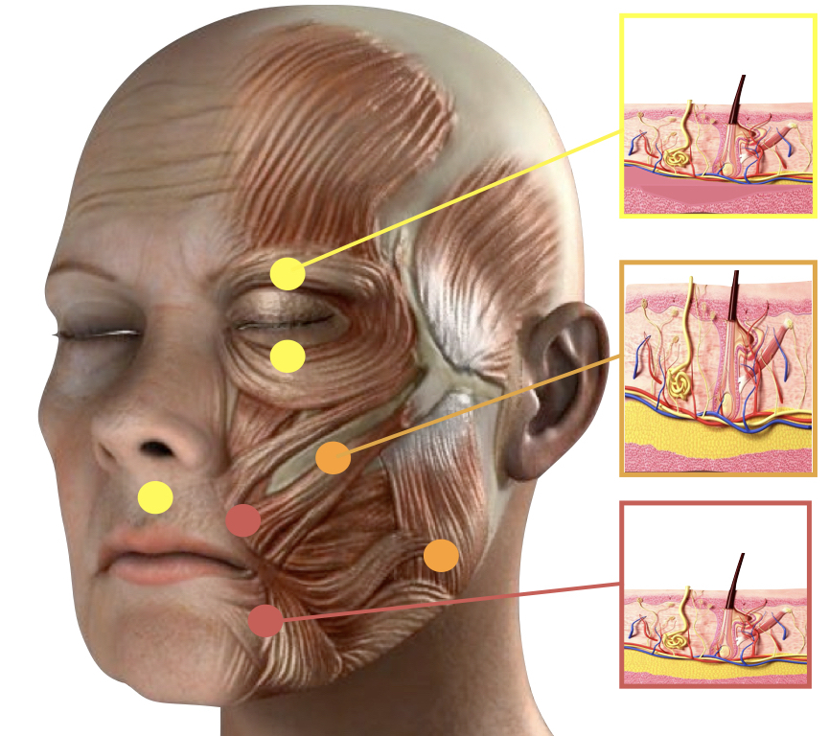
FIGURA 3 diverso spessore cutaneo e sottocutaneo nelle diverse aree del viso

Da questi concetti nasce la metodica ed il dispostivo SEFFILLER che ha le seguenti caratteristiche:

FIGURA 4 fasi del prelievo guidato
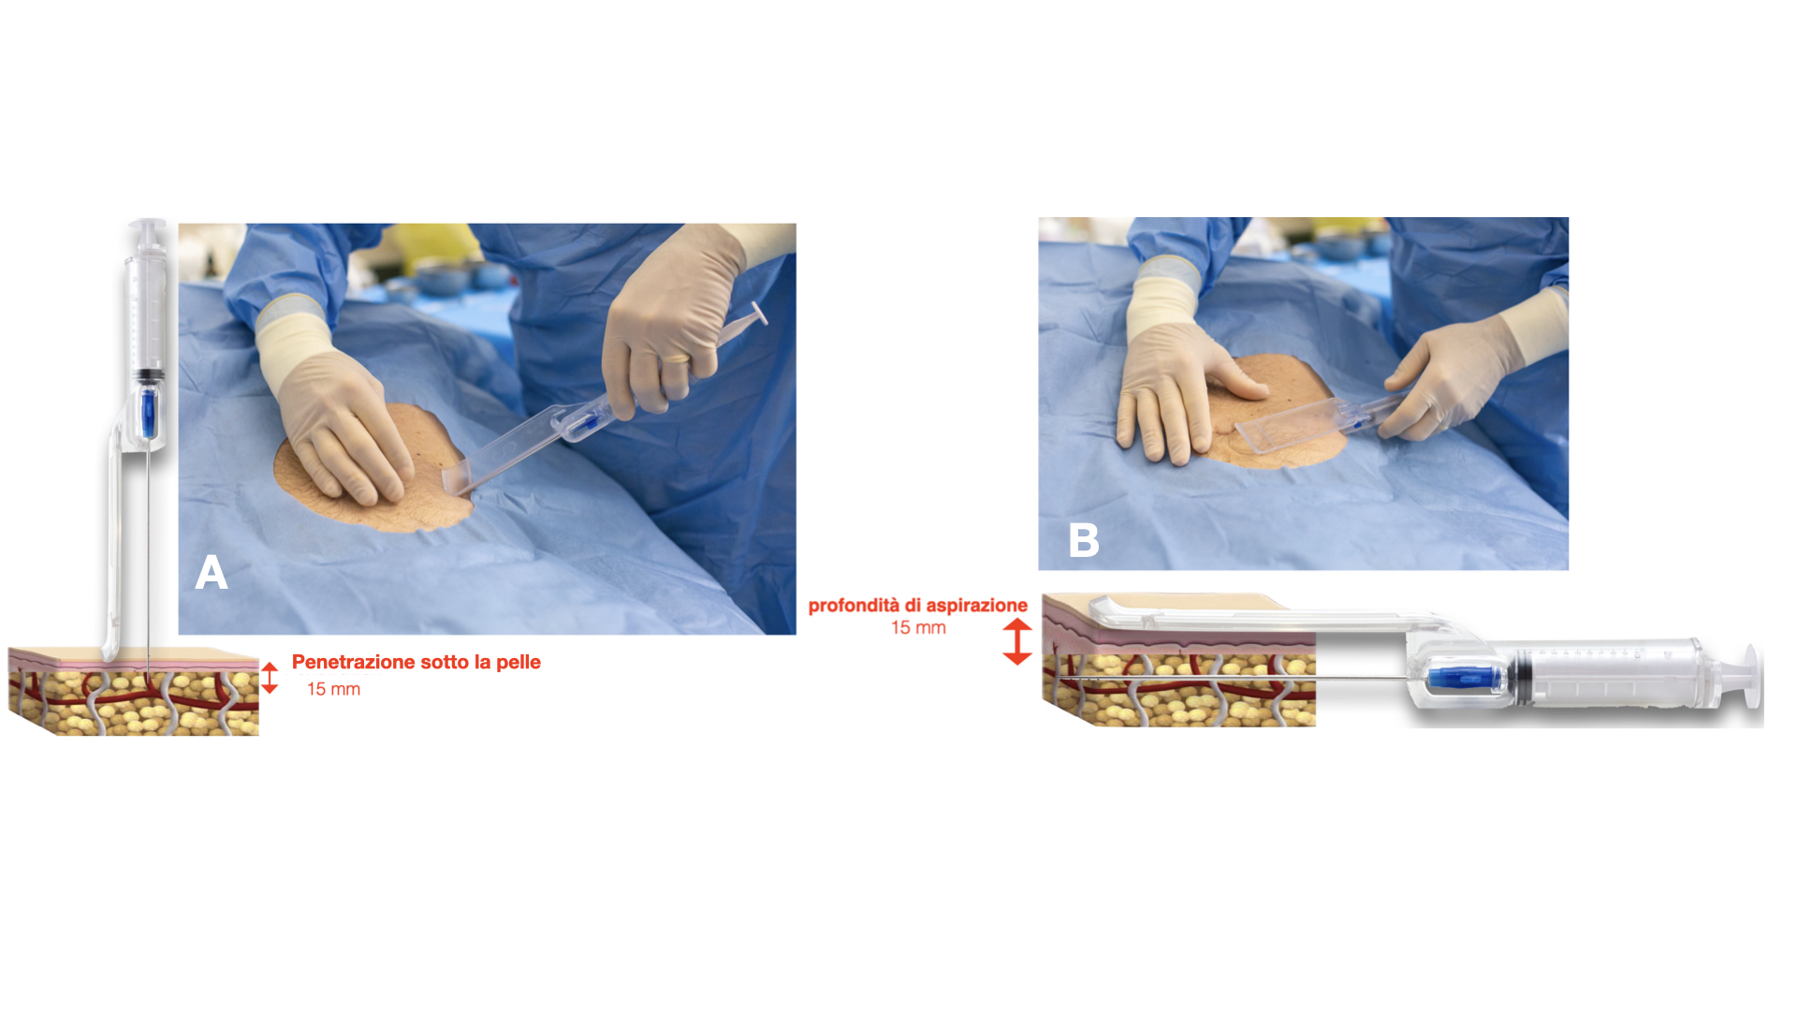
- include la guida che permette di eseguire la procedura in modo sicuro, semplice ed efficace. La guida brevettata SEFFILLER impedisce alla cannula di penetrare nel sottocute oltre i 15mm e guida la cannula al prelievo del tessuto adiposo sottocutaneo alla profondità di 15 mm;
- include la microcannula SEFFI (Superficial Enhanced Fluid Fat Injection) con fori di aspirazione da 0.8 per prelevare il cluster cellulari già delle dimensioni idonee all’innesto senza necessità di manipolazione;
- include tutto il materiale necessario per prelievo, preparazione materiale tutto monouso per garantire massima sicurezza.

PROCEDURA
La procedura è estremamente semplice e si esplca in 40-50min:
prevede infiltrazione della zona di prelievo con soluzione anestetica (20-30ml) ; si attendono 10 min e si procede a prelievo cluster tessuto adiposo con sistema guida/cannula/ siringa con auto blocco stantuffo.
- Lavaggio del tessuto per decantazione
- fluidificazione seguendo lo schema riportato in figura 5 a seconda delle aree da trattare
- passaggio in siringa da 3 ml e si puo procedere ad innesto con ago o microcannula.

FIGURA 5
A esecuzione ponfo cutaneo anestetico
B foro cutaneo con ago 18G
C. somministrazione 20-30ml soluzione anestetica lidocaina 2% e adrenalina 1:100.000
ATTESA 10 MINUTI
D inserimento della cannula guidato
E. aspirazione del tessuto guidata e con siringa con blocca stantuffo F il tessuto fluido entra nella siringa

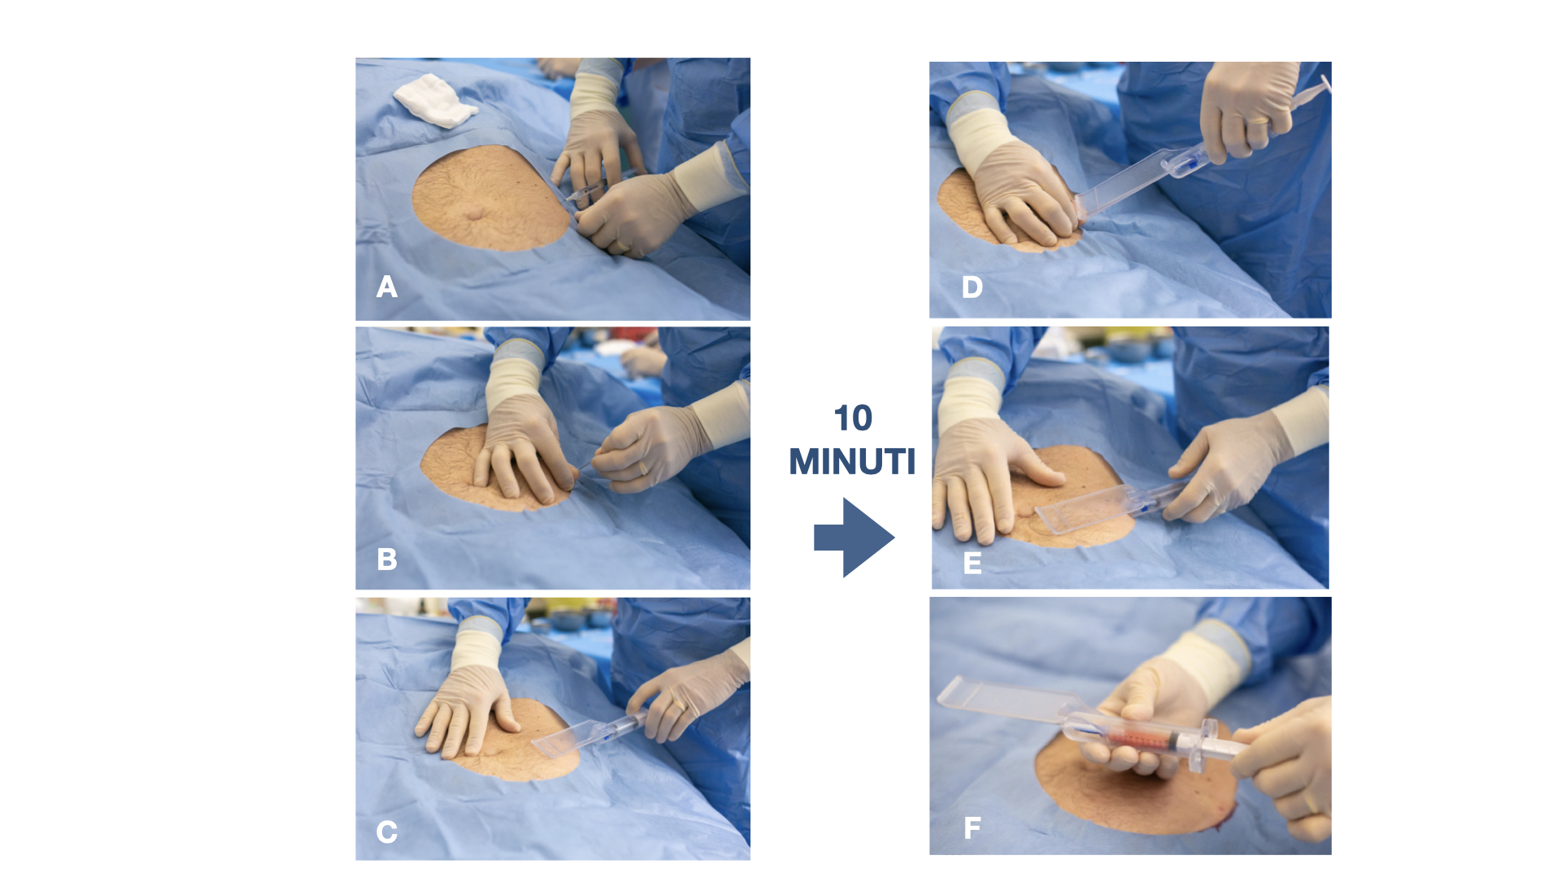

MEDICAZIONE
Non è richiesta alcuna medicazione per il viso in quanto, l’utilizzo dell’ago o della cannula per l’innesto, non richiede il posizionamento di punti di sutura o cerotti medicati. Per la zona di prelievo viene posizionato un cerotto tipo Steri Strip sui fori di ingresso della cannula e viene eseguita una leggera compressiva . La paziente può fare la doccia e truccarsi gà dal giorno dopo. Ecchimosi possono essere presenti nelle aree trattate ma solitamente di modesta entità che si risolvono spontaneamente nell’arco di pochi giorni.

MANTENIMENTO
Qualsiasi terapia medica o chirurgica per il ringiovanimento del volto non può essere considerata come unico trattamento, semplicemente perché il tempo continua a scorrere e l’invecchiamento procede!
La paziente deve essere edotta che la Terapia Autologa Rigenerativa non è una semplice tecnica di aumento di volume (altrimenti facilmente sostituibile con i tanti filler in commercio!) ma è una vera e propria terapia medica antiaging: infatti grazie alle ADSC otteniamo una stimolazione rigenerativa che continua nel tempo e che necessita di periodici trattamenti. Naturalmente entità e frequenza dei trattamenti dipendono dalla situazione iniziale e dallo stile di vita della paziente: mediamente il secondo trattamento viene da noi programmato tra i 4 mesi ed un anno dal primo SEFFILLER . Tale concetto deve essere ben compresod alla paziente al fine di far comprendere le grandi e uniche potenzialità della Terapia Autologa Rigenerativa con metodica SEFFILLER.

CASI
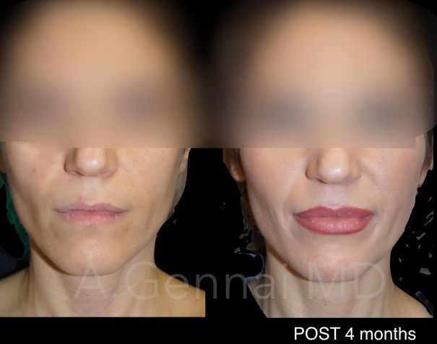

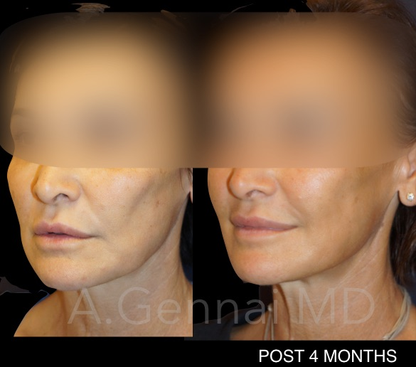

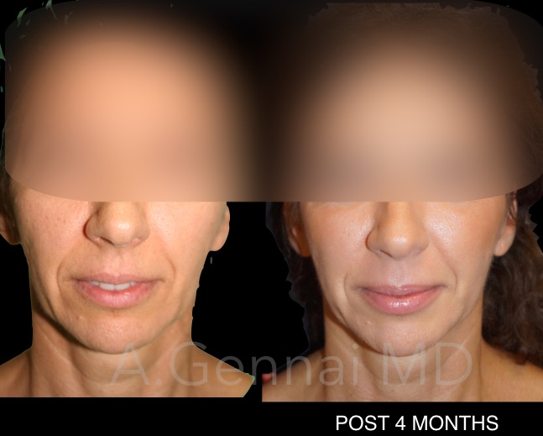

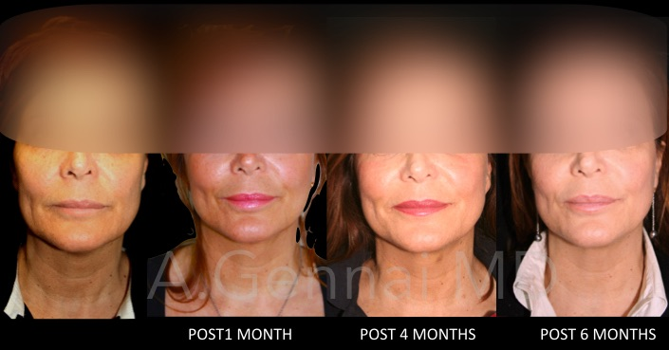

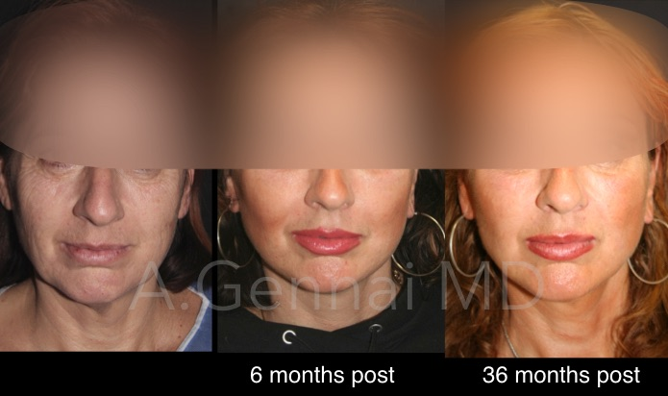
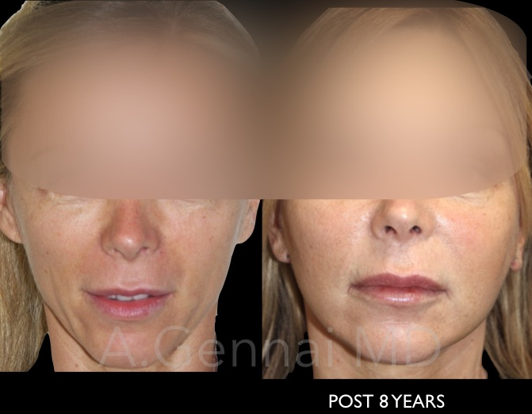

BIBLIOGRAFIA

- Gennai A. Endochirurgia estetica del volto. SEE edizioni Firenze. 2011
- Gennai A. Saponaro A,Iozzo I., El rol del lifting endoscópico fronto-témporo-orbitario enel nuevo concepto de rejuvenecimiento facial: Mini-Invasivo, tensión moderada, restauración de volúmenesThe importance of brow-temporal-orbital endoscopic facelift in the new concept of facial rejuvenation: low invasiveness, moderate tension, volume restauration Cir.plást. iberolatinoam. - Vol. 35 - No 1 Enero - Febrero - Marzo 2009 / Pag. 27-34
- Bernardini FP, Gennai A, Izzo L et al. Minimal Incisions Vertical Endoscopic Lifting and Fat Grafting as a Systematic Approach to the Rejuvenation of the Periocular Esthetic Unit. Ophthal Plast Reconstr Surg 2013;29:308–315.
- Bernardini FP, Gennai A, Izzo L, et al. Superficial enhanced fluid fat injection (SEFFI) to correct volume defects and skin aging of the face and periocular region. Aesthet Surg J. 2015;35(5):504-515.
- Alessandro Gennai, MD; Alessandra Zambelli, MD; Erica Repaci, PhD; Rodolfo Quarto, MD; Ilaria Baldelli, MD; Giulio Fraternali, PhD; and Francesco P. Bernardini, MD Skin Rejuvenation and Volume Enhancement with the Micro Superficial Enhanced Fluid Fat Injection (M-SEFFI) for Skin Aging of the Periocular and Perioral Regions Aesthetic Surgery Journal 2016, 1–10
- Alessandro Gennai, Francesco Pietro Bernardini R3 facial rejuvenation through minimal incisions vertical endoscopic lifting (MIVEL) and superficial enhanced fluid fat injection (SEFFI): endoscopic repositioning, tissue regeneration, volume restoration, Aesthetic Medicine Volume 1 • Number 21 • Juanlyu-aSreyp-tMemarbcehr22001155
- A. Gennai, F.P. Bernardini, Superficial enhanced fluid fat injection (SEFFI and MicroSEFFI) in facial rejuvenation CellR4 2017; 5 (1): e2239
- Coleman SR. Facial recontouring with lipostructure. Clin Plast Surg 1997;24:347–367.
- Tonnard PL, Verpaele AM, Peeters G et al. Nanofat grafting: basic research and clinical applications. Plast Reconstr Surg J 2013;132:1017-26.
- S Youn, JI Shin, JD Kim et al. Correction of infraorbital dark circles using collagenase-digested fat cell grafts. Dermatol Surg 2013:39;766-772.
- Nguyen PS, Desouches C et al. Development of micro-injection as an innovative autologous fat graft technique: The use of adipose tissue as dermal filler. J Plast Reconstr Aesthet Surg 2012;65:1692-9.
- Trepsat F.; Midface reshaping with micro-fat grafting (in French); Ann Chir Plast Esthet. 2009;54:435–443.
- Zeltzer AA, Tonnard PL and Verpaele AM.; Sharp-needle intradermal fat grafting (SNIF). Aesthet Surg J 2012;32:554-561.
- Z Dong, Z Peng, Q Chang. The survival condition and immunoregulatory function of adipose stromal vascular fraction (SVF) in the early stage of nonvascularized adipose transplantation. PLoS One 2013:18;8(11):e80364.
- Wee Kiat Onga, Shigeki Sugii; Adipose-derived stem cells: Fatty potentials for therapy. Intl J Biochem Cell Biol 2013; 45:1083– 1086.
- Angelo Trivisonno, Giuliana Di Rocco, Claudio Cannistra et al.; Harvest of Superficial Layers of Fat With a Microcannula and Isolation of Adipose Tissue–Derived Stromal and Vascular Cells. Aesthet Surg J 2014 34: 601
- da Silva Meirelles L, Sand TT, Harman RJ, et al. MSC frequency correlates with blood vessel density in equine adipose tissue. Tissue Eng. 2009;15:221-229.
- Fabi S, Sundaram H. The potential of topical and injectable growth factors and cytokines for skin rejuvenation. Facial Plast Surg. 2014;30:157-71.
- Sommeling CE, Heyneman A, Hoeksema H et al. The use of platelet-rich plasma in plastic surgery: a systematic review. J Plast Reconstr Aesthet Surg. 2013;66:301-11.
- Hun-Mu Yang, D.D.S., Ph.D. Jae-Gi Lee, Ph.D. Kyung-Seok Hu, D.D.S., Ph.D. Young-Chun Gil, Ph.D. You-Jin Choi, B.S.D.H. Hong-Ki Lee, M.D., Ph.D. Hee-Jin Kim, D.D.S., Ph.D New Anatomical Insights on the Course and Branching Patterns of the Facial Artery: Clinical Implications of Injectable Treatments to the Nasolabial Fold and Nasojugal Groove. Plastic and Reconstructive Surgery • May 2014 Volume 133, Number 5
- Jean Diana Carruthers, M.D. Discussion: New Anatomical Insights on the Course and Branching Patterns of the Facial Artery: Clinical Implications of Injectable Treatments to the Nasolabial Fold and Nasojugal Groove, Plastic and Reconstructive Surgery • May 2014 Volume 133, Number 5
- Davide Lazzeri, M.D. Tommaso Agostini, M.D. Michele Figus, M.D., Ph.D. Marco Nardi, M.D. Marcello Pantaloni, M.D. Stefano Lazzeri, M.D; Blindness following Cosmetic Injections of the Face Plastic and Reconstructive Surgery • April 2012 Volume 129, Number 4
- Martina Rossi, PhD; Barbara Roda, PhD; Silvia Zia, PhD; Ilaria Vigliotta, MSc; Chiara Zannini, PhD; Francesco Alviano, PhD; Laura Bonsi, PhD; Andrea Zattoni, PhD; Pierluigi Reschiglian, PhD; and Alessandro Gennai, MD, Characterisation of the Tissue and Stromal Cell Components of Micro-Superficial Enhanced Fluid Fat Injection (Micro-SEFFI) for Facial Aging Treatment, Aesthetic Surgery Journal 2018, 1–12

